关于邹平渤海实验学校用座椅招标公告

各座椅生产、经营单位：
邹平渤海实验学校项目（位于邹平市醴泉五路中段路西），根据工程进度需要，现需采购大量剧场座椅、篮球馆座椅，近期将公开进行招标，选择供货安装单位，现将有关事宜通知如下，请做好准备届时前来投标。
一、招标项目名称：
序号 | 物资名称 | 规格型号 | 单位 | 数量（约） | 备注
1 | 报告厅/剧院座椅 | 根据效果图颜色和款式配置 | 套 | 1350 | 投标单位需提前查看现场，对设计排列方案进行优化配置，并出具优化方案。
2 | 黑匣子剧场座椅 | 根据效果图颜色和款式配置 | 套 | 252 | 投标单位需提前查看现场，对设计排列方案进行优化配置，并出具优化方案。
3 | 合班教室座椅 | 根据效果图颜色和款式配置 | 套 | 550 | 投标单位需提前查看现场，对设计排列方案进行优化配置，并出具优化方案。
4 | 篮球馆座椅 | 固定式 | 套 | 346 | 投标单位需提前查看现场，对设计排列方案进行优化配置，并出具优化方案。
5 | 篮球馆座椅 | 电动伸缩座椅 | 套 | 410 | 投标单位需提前查看现场，对设计排列方案进行优化配置，并出具优化方案。

二、剧院（场）、（合班教室）座椅招标技术要求：
序号 | 名称 | 技术要求
1 | 数量 | （以投标设计方案内排布数量为准）
2 | 规格尺寸 | 椅高约960mm，座高约440mm，扶手高约630mm，中心距约560mm，最大长度含座框约720mm，扶手宽约80mm，扶手框边有带写字板
3 | 靠背外板、座垫底板 | 选用多层板外履进口红榉木皮经热压一次成型。胶合多层板甲醛释放量≦0.124mg/m³。座垫底板带有吸音及排气孔。表面喷环保聚酯亚光漆，平滑细腻、雾光。并作防火、耐磨处理，具有精度高、环保、耐腐蚀、耐划痕、易清洗维护等特点
4 | 座椅靠背海绵及座垫海绵 | 采用高回弹聚氨酯高压发泡一次成型技术，靠背海绵密度≧52㎏/m³，座垫海绵密度≧52㎏/m³，海绵回弹性能≧45%，压缩永久变形≤5%。该定型海绵不会因频繁使用而变形、起皱。软背形状符合人体原理设计、坐感舒适。海绵阻燃性能达到国家标准B1级（提供海绵阻燃检测报告，在投标文件中提供复印件）。
5 | 坐垫翻起机构 | 配置自动缓起立装置，观众离座时，坐垫自动缓慢而有力回翻，回翻过程绝无冲击和噪音，保持场所的静音效果，座面翻转耐久性达到30万次以上无损。
6 | 面料 | 选用优质高档毛麻面料（颜色另定），软硬适中、手感舒适、粘接牢固，使用长时间无皱褶，无断裂、不起球、不褪色、防静电处理、耐磨、吸声、抗污。面料色牢度：≧3级，顶破强力：≧1600N；耐磨次数：≧60000次；甲醛含量≤100mg/kg。面料阻燃性能达到国家标准B1级（提供面料阻燃检测报告，在投标文件中提供复印件）。
7 | 扶手 | 采用优质红榉木，油漆：采用台湾品牌“大宝”环保油漆，漆膜表面无尘粒气泡，渣点，边缘及立面无流挂现象。引进先进油漆工艺“五底三面
8 | 扶手侧板 | 采用内包外嵌，木板选用胶合多层板，中间为海绵，外包面料采用优质耐磨毛麻面料，软硬适中、手感舒适、粘接牢固，使用长时间无皱褶，无断裂、不起球、不褪色。
9 | 写字板 | 配置内藏式红榉木书写板，其隐藏内配有保护层。扶手与写字板之间的翻转轴采用铸铝件，强化耐用
10 | 座椅座框 | 采用优质冷轧钢板经冲压、折边焊接成形，框架装有4根“S”形弹簧，扶手架和椅腿采用优质方钢与冷轧钢板冲压焊接成型。所有金属件表面均采用磷化、喷塑双重保护，不易腐蚀
11 | 落地脚 | 采用优质冷轧钢板冲压焊接成型，箱式设计，能承受比一般座椅更大的压力，且脚板采用隐蔽技术，与地面固定时用M10×80不锈钢螺栓隐藏在脚板内部，无积尘，美观大方。
12 | 座号和排号 | 每张座椅及每排座椅侧方均配有座号、排号，排号原材料采用特殊的反光材料制作，荧光自发光，在微弱的灯光下清楚地显示。
13 | 参考图片 | 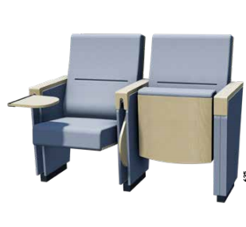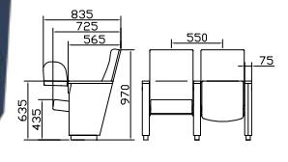  报告厅/剧院（颜色需接近方案设计效果）
13 | 参考图片 | 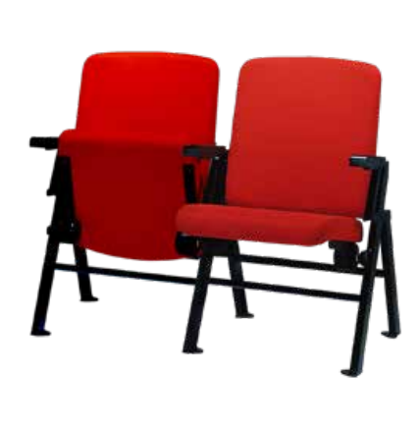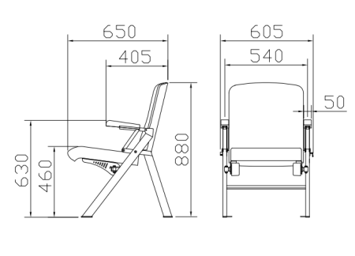  黑匣子剧场（颜色需接近方案效果）
13 | 参考图片 | 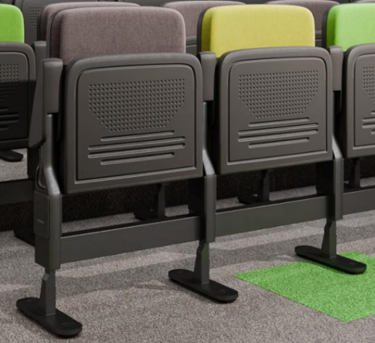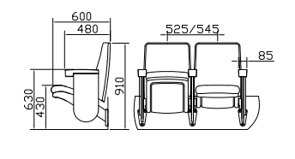  合班教室（根据效果图颜色和款式配置）
13 | 参考图片 | 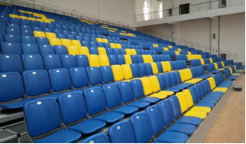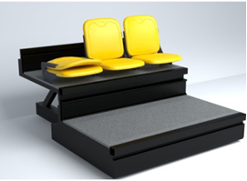  篮球馆电动伸缩座椅（根据效果图颜色和款式配置）

篮球馆座椅数量及技术要求

1、篮球馆座椅采购清单
采购内容 | 单位 | 数量 | 中心距 | 备注
篮球馆电动伸缩座椅 | 座 | 约410 | ≧457mm | 自动翻椅前置式安装

2、篮球馆活动看台座椅招标技术要求：
1）看台床架主要尺寸：看台层高295mm±10mm，层宽840mm±10mm，座位总数约510座（中标单位需提供深化设计），收合后尺寸≤1400mm。床架结构采用斜支撑系统结构，要求每排的支撑点在同一条直线上，受力均匀。伸缩座椅床架运行噪声≤50DB；台面静载荷试验应能承受5000N/㎡的静载荷30分钟，卸载后承载件永久变形量≤20mm，台面应无开裂；供国家体育用品质量监督检验中心出具的检测报告。
2）伸缩看台使用时呈阶梯状，回缩后呈匣状，场地利用率高；看台除本身自重外，需提供额外的承载能力，保证看台上人员的安全，垂直载荷达到5000N/㎡，同时承受6%垂直载荷的水平拉力，偏移量不超过10mm、护栏模拟人员水平倾覆承载3000N/M，符合EN 13200-5:2006标准。
3）护栏系统
①护栏采用内格栅采用垂直设计，护栏外框采用40*20冷弯型钢、内栅采用外径12mm的冷弯圆管，杆件间的净距不应大于0.11m，表面喷涂处理，喷涂厚度不少于94µm。侧护栏高度≧1100mm，后护栏高度≧900mm。
②看台配有安全防护栏杆，表面喷塑。护栏能够随看台伸缩过程中无需插拔，无需人工插拔，展开时能够保持前后护栏在同一直线上，外表美观大方；
③护栏底座必需固定于结构前后承重梁，确保强度,不得固定于踏板上。护栏强度通过欧盟标准3000N/M的强度性能检测，需提供检测报告。
4）踏板系统
①看台踏板应采用经过阻燃处理的耐水结构胶合板，最低承受力达到4.5kN/m²，厚度不小于18mm。表面冷贴≥0.5厚防火防滑PVC面层，易于清洁。防火性能达到EN13501-1：2007+A1：2009标准防火测试达到燃烧性能Bf1-s1级。需提供检测报告。
②踏板采用镶嵌式设计，踏板边沿镶嵌在看台背板里，无外漏的五金件；能够防止异物卡入系统影响整体看台的安全性能。
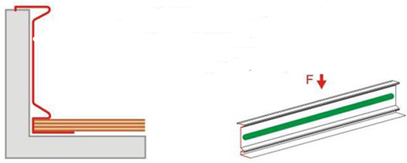
③踏板之间采用2.0mm厚度工字铝合金对接，保证踏板接缝处的美观与踏板的强度，之间接缝不能出现高低差和外露。依据EN13200-5:2006,看台踏板垂直均匀分布载荷≥5KN/m2；看台踏板水平点载荷≥1.3KN，看台无明显损伤。
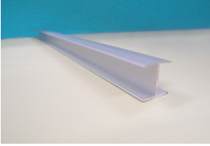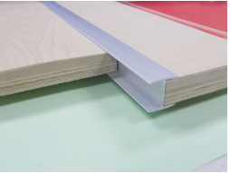
5）主要支撑结构
看台的主要受力支撑来源于看台主支撑、副支撑、前沿板、背板等部件
①主支撑由100mm*40mm*2.5mm冷弯型钢制成，支撑处用4mm镀锌钢板折弯成45mm*41mm异形构件运用穿透式螺栓连接踏板与骨架。
★②看台背板为2.0mm厚镀锌钢板辊压成192mm*58mm特殊型材，不变型不扭曲无焊点，增强看台承载力，且看台后承重背板依据 EN13200-6:2013的加载测试，受力面积≥ 5 kN/m²在承重面均匀负载，载荷应当垂直于承重面，负载 24 小时后，背板应无破损和功能故障。（提供承载测试报告）
背板
③看台前沿板为2.0mm厚镀锌钢板辊压成94mm*62mm的特殊型材，看台前沿采用特制的铝合金防滑条，增加强度，且美观，防滑条内镶嵌PVC防滑条，可增加摩擦，防止观众在前沿处滑倒。
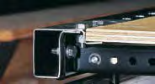

6）通道系统
辅助台阶：在每排床架上都设置一个高度为看台高度一半的辅助台阶，台阶采用18mm厚的胶合板PVC贴面层板制作，与踏板的材质相同，使整体协调、一致，外漏的三个边安装了铝合金防滑条，在拐角处安装圆角塑胶护角，避免金属件外漏，保证美观和安全性能。踏步采用L型角铁进行固定，确保安装完成后不会移位。
7）挡板系统
①看台首排配置钢制前挡板，采用1.5mm厚镀锌钢板一体辊压成形，可按每个单元的长度加工，整体性强，表面由喷砂除锈后再静电喷塑而成。
②活动看台的两侧安装侧帘布，侧帘布采用灰色的0.4mm厚的PVC夹网布，具有较强的抗拉，抗撕裂，抗剥离等特点，可以防止非工作人员进入看台的底部，增加了安全性的同时使整体更加美观；挡帘布的抗撕裂性能满足ISO 13934-1：2013《纺织品 织物的拉伸性能第一部分：带状样品最大拉断力和最大拉伸长度力的测试方法》；
③挡帘布的防火性能满足NFPA 701测试标准 1-2010版本《纺织物或者胶片标准防火测试中火焰蔓延的测试标准》B2级。需提供测试报告。
8）防跑偏系统
①上部导轨上设有导向系统，采用2mm镀锌钢板一体辊压成38mm*38mm的异型构件，上部导轨上设有外径31mm，轮辐19mm的高强度尼龙导向轮，安装于后排的包覆式上部导轨内，包覆式的设计能够保证排与排之间在发生跑偏时及时纠正看台的运行方向，保证看台展开收拢时不会偏离；
②上部导轨需设有外径31mm、轮辐36mm的高强度尼龙可调节顶轮，耐磨的同时保护了导轨的外观质量，使床架无论在任何情况下，顶轮永远和上部导轨接触，防止看台上人员走动时发出的噪音，也增强了看台床架的整体强度，顶轮底部增加了可调节螺丝，调节的高度不小于10mm，现场安装时可以根据实际情况调整顶轮的位置，使看台收合更加自如。
②下部导轨采用2.5mm的优质热轧钢板一体辊压成型成上宽44mm、下宽68mm、高度133mm特殊型材，无任何焊接部位，精度高、强度大，相邻导轨重合的位置不少于 250mm，避免左右偏摆，达到底部结构直线运动的设计功能。
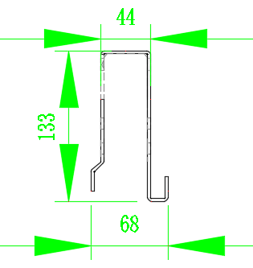
③下部导轨上需有3条加强筋，能够充分保证其承载能力及安全性能。
④脚轮：直径127mm，轮面宽32mm，双硬度橡胶轮，内侧硬橡胶轮可提供足够的支撑力，外侧软性橡胶轮面扩大承力面积，并能有效保护地面不受伤害。单个橡胶轮的承载需≥360kg，保证使用寿命。
9）限位系统
①看台每排需配置排锁，当看台展开时，可逐层展开，不会出现无序展开的情况
②看台每排需配置排锁，当看台展开后，每层的排锁可相互限位，保证使用时看台不会出现看台后退移位等现象
③看台在前进与后退双方向同时配置限位装置，看台收合和展开到位时，系统自动断电停止工作，避免空转电机带来的事故。
10）驱动系统
①活动看台采用前置式四轮驱动，前后驱动轮之间用链条进行连接，链条传动无弹性滑动和打滑现象，平均传动比准确，工作可靠，效率高;传递功率大，过载能力强。
②电机与驱动之间用4mm厚无缝钢管制作而成的电机传动杆及高强度螺丝连接在两个驱动轮之间，电机可以直接带动驱动轮运转，能够保证驱动系统的运行轨迹始终在一条线上。
③驱动轮采用外径 172mm、轮宽 150mm的优质球墨铸铁，有较高的强度、韧性和耐磨性，外面包覆 15mm 厚的耐磨聚氨酯，硬度要达到邵氏 90-93A，在硬度满足使用需求的同时，最大限度地保护地面不受到损坏。
11）电路系统
看台采用电力驱动系统装置，可以展开及收合整座伸缩看台，电路系统由电机、电箱、电线、控制系统等部件组成
①采用 24V 安全电压控制系统，在活动看台运行时整个看台的控制电压为 24V。电动伸缩看台须急停开关，方便操作者在使用时因特殊情况需要紧急停止的情况。电力驱动系统装置，可以展开及收合整座伸缩看台。
②警示喇叭：电动伸缩看台须加警示喇叭，在看台伸缩时发出警铃，以提醒他人注意安全。
★③活动看台电控系统须满足EN60439-1:1999+A1：2004并通过CE认证，需提供认证证书复印件加盖公章。
12）看台结构金属件性能、涂层、喷粉等艺技术要求
①金属件涂层按照企业技术条件测试厚度达到94um；
②看台金属件冲击性能满足ISO6272-2:2011《色漆和清漆-落锤试验》采用冲头直径15.9mm的冲头使用正冲的情况下在200 kg*cm时无开裂或剥落情况发生；
③看台金属件耐湿热性能满足ISO3248:2006《色漆和清漆.热效应的测定》在温度保持在47℃、湿度在92%RH情况下24小时内无明显变色、无锈蚀、无鼓泡、无剥落等现象；
④看台金属件耐盐浴性能满足ISO2812-1:2007《色漆和清漆 耐液体介质的测定 第1部》在3% （m/m）NaCl溶液中测试124H，划线两侧3mm外涂层无可见膨胀、鼓泡、剥落、生锈、明显变色或失光现象。
⑤看台金属件耐盐雾性能满足ISO9227-2012《人造空气的腐蚀试验.盐雾试验》中性盐喷雾实验5%m/mNaCl溶液中测试18H后外观和保护评级达到10级。
- 座椅技术要求
- 座椅规格：背高415mm±5mm，椅深560mm±5mm，椅宽435mm±5mm；座椅采用高密度聚乙烯（HDPE）中空吹塑翻板椅，靠背、坐垫分离，不带扶手，前置式安装，自动翻折，翻折机构采用双隐藏式扭簧设计，翻折机构有PP材料成型外壳保护，保护壳采用100%PP原料注塑成型，设计局部厚度不小于2.5mm，平均厚度为≥3mm。座椅成型后表面光洁、无皱褶、无明显色差。
（2）、座椅符合人体工程学原理设计，最大的限度贴合人体曲线，座椅在使用过程中，对人体的腿部以及背部的承托面更大，包覆感更强，坐感更为舒适，使观众长时间使用也不会感到疲惫。
（3）、座椅支架采用厚度为≥3mm热轧钢板经过数控剪板机下料、模具冲压成型。
（4）座椅耐候性能：座椅在+100℃高温下96小时，无明显颜色变化、无明显变形、不开裂。座椅在-70℃低温下96小时，无明显颜色变化、无明显变形、不开裂。
（5）座椅抗老化性能：符合国家GB/T16422.2－1999、GB/T250-2008《塑料老化性能试验》氙灯老化实验3000小时，灰卡评价等级≥4 级，外观无开裂、气泡、剥落、粉化。
（6）座椅的阻燃性能：依照GB20286-2006《公共场所阻燃制品及组件燃烧性能要求和标识》达到阻燃一级水平。
（7）座椅塑胶件环保性能：须符合 QB/2601-2013《体育场馆公共座椅》和 GB28481-2012《塑料家具中的有害物质限量》相关要求，其中重金属可溶性汞≤60、铬≤60、铅≤ 90、镉≤75。
3、招标座椅环保要求：以上招标所有座椅投标单位必须确保完全无异味，甲醛含量符合国标要求，安装完毕后无任何异味，否则甲方有权单方面终止合同并向供方索偿。
注：以上关于座椅的物理和化学性能要求需提供国家认可的检测机构提供的相关检测报告佐证。

三、投标人资格要求：
1、投标单位必须提供企业法人营业执照（副本）、税务登记证、中华人民共和国组织机构代码证（三证合一提供营业执照副本）、ISO14001环境管理认证证书、ISO19001质量认证证书、检验报告、近年主要业绩、公司法人授权委托书（须加盖公司公章，法人签名），各种证件的原件和复印件各一份，（证书不符合要求者不允许参加投标）提供的企业资质如果经落实为虚假资质时将扣除全部投标保证金。
2、参加投标单位必须为注册成立年限不低于3年的座椅生产厂家或座椅生产厂家直接授权的经营、装修、安装单位，若投标单位为代理商，则代理单位的注册成立年限不低于3年，注册资金不低于200万，否则不允许参加投标。
3、投标单位做标书一份，标书中须注明。
（1）、介绍企业概况、规模、所获信誉证书、近年主要业绩及近3个月内的大型购销合同原件三份。
（2）、标书中应对中标后供应产品厂家、产品质保、售后服务方面优势做详细阐述。
（3）、企业供货能力，供货运输方式、保证交货期的措施。
（4）、提供中标后，分批次供货的次数，到货的日期、数量及违约责任。
（5）、投标方必须出具中标后根据招标方要求供货时间的说明。
（6）、标书中必须注明商务条款和技术规格偏离表。
（7）、按投标要求提供的其他文件及投标企业认为有必要提交的其他文件。
（8）、投标单位必须出具产品质量保证书，注明因本身产品质量问题造成的所有损失由供货方承担。
4、投标单位应确保所提供材质证明资料的真实性、有效性及合法性，否则，由此引起的任何责任应由投标人自行承担。
5、不接受联合体投标。投标单位中标后，不得以任何形式转包，一经发现，合同自行终止，并赔偿招标人的一切损失。
6、杜绝利用任何中介人员做临时业务员参与我公司的招标活动。一经发现，将扣除投标信誉保证金并取消投标资格。
四、投标人须知：
1、本招标文件内容如与国家有关法律法规、强制性认证标准、国家关于安全、卫生、环保、质量、能耗、社会责任等有关规定以及公认的科学理论有冲突，招标文件相应部分无效，并以上述规定和理论为准（冲突部分投标人必须在投标文件中列出）；对于招标文件中未涉及的产品制造要求以国家最新标准为准，无国家标准的依据行业最新标准。
2、投标人须保证，招标方在使用投标人提供的货物时，不存在任何已知的不合法的情形，也不存在任何已知的与第三方专利权、商标权或工业设计权相关的任何争议。如果有任何因招标方使用投标人提供的货物而提起的侵权指控，投标人依法承担全部责任。
3、投标人交纳投标保证金单位名称与后期中标签合同、开发票的单位名称必须要一致。若投标方中标供货后，由于投标方的自身原因无法开具正式税务发票，所有责任由投标方承担；发票必须开具正式税务发票，否则，投标方承担一切责任。
4、对投标人的纪律要求：投标人不得相互串通投标或者与招标人串通投标，不得向招标人或者评标成员行贿谋取中标，不得以他人名义投标或者以其他方式弄虚作假骗取中标；投标人不得以任何方式干扰、影响评标工作。
5、投标人在参与本项目中，对于招标方披露和提供的所有信息应作为商业秘密对待并予以保护，未经招标方授权不得将任何信息泄漏给第三方，否则招标方有权追究投标人的责任。
6、争端的解决：因违反或终止合同而引起的对对方损失和损害的赔偿，双方应当协商解决。如未能达成一致，可向需方合同签订地人民法院起诉。
7、投标人将需要澄清的问题2022年6月21日前以电子文档发送至招标方联系人邮箱并电话通知查收。
五、投标报价说明：
1、竞标报价：投标单位所报价格为货到工地（邹平）价格，包含材料费、税费、运费、卸车费、安装费、安装辅材等其他一切费用，报价单位：元/套，报价有效期不低于30个工作日，投标单位报价前必须提前查看现场，确认无误后方可投标报价，如有漏项、落项由投标单位负责。
2、投标报价包含由于材料成本或其他原因引起的价格浮动而导致的全部额外风险及费用。投标人需承诺：如果在报价中有漏项、落项，须由投标人负全责，需方不承担任何费用。
3、投标人应承担其标书准备与递交所涉及的一切费用，不管投标结果如何，投标人应自行承担与投标有关的全部费用。根据投标单位的投标报价、供货能力、送货速度、信誉程度等综合评标。
六、供货期要求：
自签订合同之日起，20日内全部供齐，货到10日内全部安装完毕。
七、付款方法和条件：
以上材料全部货到工地安装完毕后，经需方相关部门验收合格，供方可开具全额正式税务发票，经需方签字验收后，付到货数量总金额的95%, 5%余款作为质保金质保两年，两年质保期满后，到需方财务部门对账后无质量问题无息结清。
八、投标保证金：
1、投标单位资质审查通过后，须交纳信誉保证金20000.00元，（不中标者全额无息退还，中标者自动转为合同履约保证金，供货完毕后无息退还。投标单位可缴纳现金或者提前从公司账户将保证金汇入以下账户：
公司名称 | 滨州海创产业园管理有限公司
开户行： | 中国建设银行邹平东城支行
账 号： | 37050183793600000231
投标保证金的交纳截止时间为（到账时间）：2022年6月23日中午12:00之前。
2、有下列情形之一的，投标保证金将不予退还：
（1）投标人在投标有效期内撤销投标文件；
（2）中标人在收到中标通知书后，3日内不与招标方订立合同，或在签订合同时向招标人提出附加条件；
（3）发生投标人招标文件中规定的其他可以不予退还投标保证金的情形；
3、中标单位的投标保证金，在中标签订合同后自动转为履约保证金，在合同执行完毕后无息退还；未中标者保证金，在招标方与中标方签订合同后，无息退还。
4、领取招标文件时间及地点：有意参加投标单位2022年6月 23日前到滨州海创产业园管理有限公司(邹平市经济开发区魏纺路一号)领取招标文件，招标方图纸只限于本次投标使用，不允许投标方挪作他用，否则招标方有追究责任的权利。
九、投标时间、地点及联系方式：
招标时间：2022年6月23日下午14：30通过“腾讯视频会议”的形式进行招标。
联 系 人:于俊林
电 话： 0543-4162030 4160017；
邮箱：yujunlin@wqfz.com.cn
公司网址：www.weiqiaocy.com

滨州海创产业园管理有限公司
2022年6月16日

附件1：
授 权 委 托 书

本授权委托书声明： （姓名）系 的法定代表人，现授权委托 （姓名）为我公司代理人，以公司的名义参加滨州海创产业园管理有限公司 招标活动。本人对招标文件内容负责并对代理人在开标、评标、办理财务回款对帐业务、合同谈判过程中所签署的一切文件和处理与之有关的一切事宜，我均予以承认。本委托有效期为 期间若有变更，必须及时通知，否则不予接待。被授权人签署的所有文件，不因授权的撤销而失效。
被授权委托人身份证复印件（正面） | 被授权委托人身份证复印件（反面）
代理人无转委权，特此委托

代理人： 性别： 年龄：

单位： 部门： 职务：

投标单位：（盖公章）

法定代表人：（签字）

日期： 年 月 日

